МИНИСТЕРСТВО НАУКИ И ВЫСШЕГО ОБРАЗОВАНИЯ
РОССИЙСКОЙ ФЕДЕРАЦИИ
Федеральное государственное автономное образовательное учреждение
высшего образования
«Московский государственный технический университет имени Н.Э. Баумана
(национальный исследовательский университет)»

ВЫПУСКНАЯ КВАЛИФИКАЦИОННАЯ РАБОТА
по курсу
«Наука о данных: профессиональный уровень (Data Science PRO)»

Слушатель Мельниченко Мария Николаевна

Москва, 2026

Содержание

Введение 3
Аналитическая часть 4
1.1 Постановка задачи 4
1.2 Описание используемых методов 8
1.3 Разведочный анализ данных 10
Практическая часть 15
2.1 Предобработка данных 15
2.2 Разработка и обучение модели 18
2.3 Тестирование модели 20
2.4 Нейронная сеть 22
2.5 Разработка приложения 26
2.6. Удалённый репозиторий 29
Заключение 30
Библиографический список 32

Введение
Современное материаловедение сталкивается с фундаментальной проблемой: создание новых композиционных материалов требует значительных временных и финансовых затрат на проведение физических экспериментов. Композиты обладают уникальными свойствами, которые не наблюдаются у компонентов по отдельности, однако прогнозирование конечных характеристик композита на основе свойств его составляющих является нетривиальной задачей. Традиционный метод проб и ошибок, предполагающий изготовление и испытание множества образцов, становится экономически неэффективным и ресурсозатратным.
Целью данной выпускной квалификационной работой является прогнозирование свойств композиционных материалов (модуля упругости при растяжении и прочность при растяжении). Для достижения данной цели мы разработаем модели машинного обучения для прогнозирования вышеупомянутых свойств.
Работа включает в себя полный цикл анализа данных: от разведочного анализа до обучения моделей машинного обучения, разработки нейронной сети и создания приложения для практического использования разработанных моделей. Для выполнения поставленных задач Центром НТИ «Цифровое материаловедение: новые материалы и вещества» были предоставлены реальные производственные данные.
Актуальность работы обусловлена как практической значимостью для материаловедческой отрасли, так и методической ценностью, ведь база данных материалов будет пополнена возможными новыми характеристиками материалов и цифровыми двойниками новых композитов.

Аналитическая часть
  - Постановка задачи
Для прогнозирования конечных свойств новых композиционных материалов в рамках данной работы были определены следующие задачи:
- обучить алгоритм машинного обучения для прогнозирования модуля упругости при растяжении (ГПа);
- обучить алгоритм машинного обучения для прогнозирования прочности при растяжении (МПа);
- разработать нейронную сеть, которая будет рекомендовать оптимальное соотношение матрица-наполнитель;
- создать приложение, позволяющее пользователю вводить определённые параметры и получать прогноз соотношения матрица-наполнитель, рекомендованное нейронной сетью.
Для решения поставленных задач используются два файла, предоставленных Центром НТИ «Цифровое материаловедение: новые материалы и вещества» МГТУ им. Н.Э. Баумана.
Первый датасет (X_bp.xlsx) содержит данные о параметрах базальтопластика. Состоит из 1024 строки и 10 столбцов.
Второй датасет (X_nup.xlsx) содержит данные о нашивках углепластика. Состоит из 1040 строк и 3 столбца.
При загрузке данных первый столбец «Unnamed: 0», содержащий порядковые номера записей, был исключён из состава признаков путём назначения его в качестве индекса DataFrame. Таким образом, размерность каждого датасета сократилась на один столбец без потери информативности.
Два датасета были объединены по индексу (тип объединения – INNER). В результате итоговая выборка содержит 1023 строки и 13 столбцов в соответствии с рисунком 1. 17 строк из датасета X_nup.xlsx были удалены по причине их отсутствия в первом датасете (INNER оставил то, что есть в двух датасетах).
Рисунок 1 – Объединение датасетов, объём входных данных

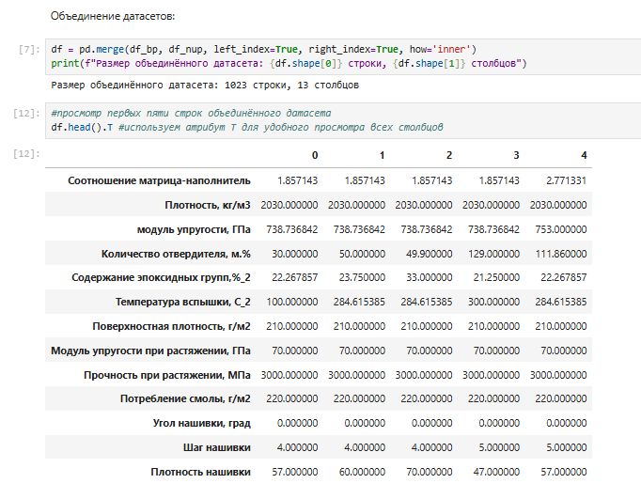
В рамках задач прогнозирования механических свойств (задача 1 и 2) используются 11 входных признаков и 2 выходных переменные (модуль упругости при растяжении и прочность при растяжении). Для рекомендации соотношения матрица-наполнитель (задача 3) с помощью нейронной сети входными признаками являются все 12 столбцов, кроме выходной переменной - соотношения матрица-наполнитель.
В соответствии с рисунком 2, была проанализирована информация о датафрейме и самое главное то, что все столбцы представлены числовыми данными: 12 столбцов имеют тип float64, 1 столбец (Угол нашивки, град) – тип int64. Проверка на пропуски и дубликаты показала, что их нет.

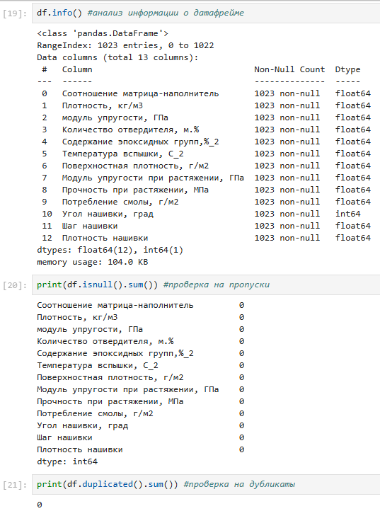

Рисунок 2 – Анализ типов данных, проверка на пропуски и дубликаты

В процессе анализа также была проведена проверка количества уникальных значений в каждом столбце. В столбце «Угол нашивки, град» обнаружено только два уникальных значения: 0 и 90. Поскольку данный признак является бинарным, для единообразия представления он был преобразован к виду {0, 1} путём замены значения 90 на 1 в соответствии с рисунком 3.

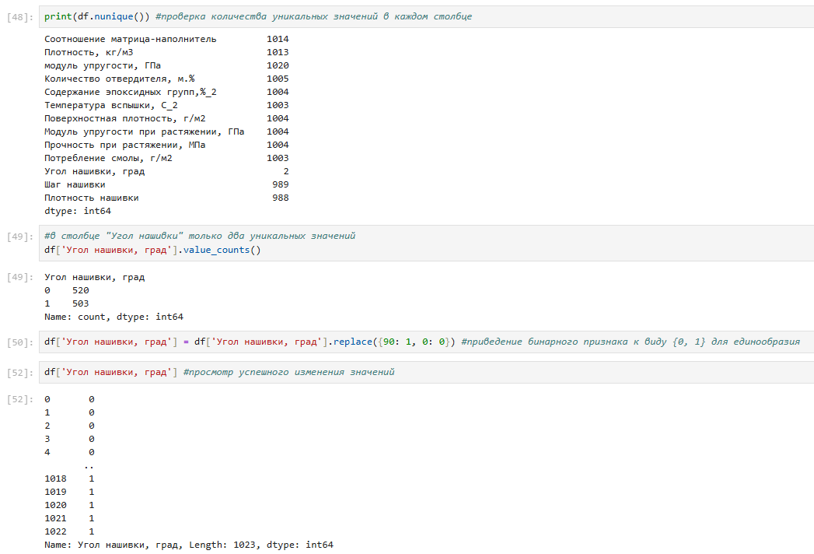
Рисунок 3 – Преобразование столбца «Угол нашивки, град»

Таким образом, были описаны задачи данной работы и даны характеристики датасета. На следующем этапе работы (подраздел 1.2) будут рассмотрены методы машинного обучения, применяемые для решения сформулированной регрессионной задачи, с обоснованием их выбора на основе характера данных и поставленных целей.
В рамках разведочного анализа данных (подраздел 1.3) планируется провести визуализацию распределения переменных с использованием гистограмм и диаграмм ящика с усами, оценить статистические характеристики (среднее, медиана), выявить и обработать выбросы, а также проанализировать взаимосвязи между признаками с помощью попарных графиков рассеяния и матрицы корреляции.

1.2 Описание используемых методов
По классификации задач машинного обучения данная задача относится к обучению с учителем (supervised learning) и представляет собой регрессионную задачу, поскольку выходные переменные являются непрерывными числовыми величинами. Для решения поставленной задачи были применены следующие методы:
- множественная линейная регрессия;
- случайный лес;
- градиентный бустинг (XGBoost);
- метод опорных векторов (SVR);
- K-ближайших соседей.
Множественная линейная регрессия (Multiple Linear Regression) моделирует линейную зависимость между несколькими независимыми переменными (признаками) и одной непрерывной целевой переменной. Обучение заключается в подборе коэффициентов, минимизирующих среднеквадратичную ошибку методом наименьших квадратов.
Достоинства: простота интерпретации, высокая скорость, не требует настройки гиперпараметров.
Недостатки: не учитывает нелинейности, чувствительна к выбросам и мультиколлинеарности.
Случайный лес (Random Forest) - ансамблевый метод, строящий множество решающих деревьев на случайных подвыборках данных и признаков. Итоговый прогноз получается усреднением предсказаний всех деревьев.
Достоинства: высокая точность, устойчивость к выбросам, не требует нормализации, оценка важности признаков.
Недостатки: сложность интерпретации, высокое потребление памяти.
Градиентный бустинг (Gradient Boosting) - ансамблевый метод, строящий деревья последовательно, где каждое следующее дерево исправляет ошибки предыдущего. В работе используется реализация XGBoost (eXtreme Gradient Boosting). XGBoost минимизирует регуляризованную функцию потерь, что позволяет эффективно бороться с переобучением
Достоинства: высокая точность, регуляризация, скорость, оценка важности признаков.
Недостатки: сложность настройки гиперпараметров, чувствительность к выбросам.
Метод опорных векторов для регрессии (SVR, Support Vector Regression) строит функцию, отклоняющуюся от фактических значений не более чем на заданную величину ε. Допускает использование ядер для учёта нелинейных зависимостей.
Достоинства: эффективен в пространствах высокой размерности, работает на малых выборках, устойчив к выбросам.
Недостатки: плохо масштабируется на большие данные, требует нормализации признаков, сложность настройки гиперпараметров.
Метод K-ближайших соседей (KNN, K-Nearest Neighbors) - это непараметрический алгоритм, который для прогнозирования числового значения находит K ближайших к объекту точек в обучающей выборке и вычисляет среднее арифметическое значений их целевых переменных
Достоинства: отсутствие этапа обучения, универсальность (подходит для классификации и регрессии), интерпретируемость результатов, адаптивность через выбор метрики и весов соседей.
Недостатки: низкая производительность при большом объёме данных; сложности при подборе гиперпараметров; чувствителен к выбросам.
Выбранные методы охватывают различные подходы к регрессии: линейный (множественная линейная регрессия), ансамблевый (случайный лес, XGBoost), ядерный (SVR) и непараметрический (KNN), что позволяет провести сравнительный анализ и выбрать оптимальную модель для прогнозирования механических свойств композиционных материалов.

1.3 Разведочный анализ данных
Цель разведочного анализа данных - предварительное исследование набора данных с целью определения его основных характеристик, взаимосвязей между признаками, а также для выбора набора методов, которые будут использоваться в дальнейшем для создания моделей машинного обучения.
В подразделе 1.1 была начата работа с датасетом: он был объединён из двух, были проделаны проверки на пропуски, дубликаты и уникальные значения.
В этом подразделе хотелось бы сосредоточиться больше на описательной статистике и визуализации.
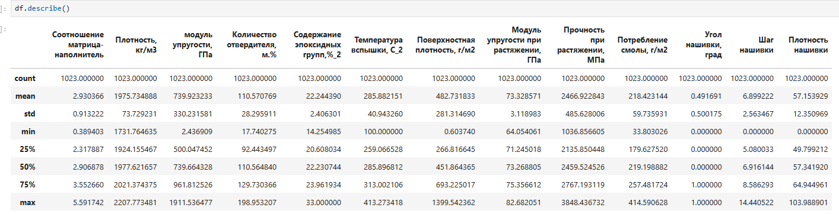
На рисунке 4 представлены описательные статистики для всех числовых признаков: среднее, медиана, стандартное отклонение, минимальное и максимальное значения, а также квартили. Среднее значение модуля упругости при растяжении составило 73,33 ГПа при стандартном отклонении 3,12 ГПа, прочности при растяжении — 2466,92 МПа при стандартном отклонении 485,63 МПа. Разброс значений прочности существенно выше, чем у модуля упругости, что указывает на большую чувствительность прочности к изменению входных параметров. Минимальное значение прочности (1036,86 МПа) почти в 4 раза ниже среднего, что подтверждает наличие выбросов в данных. Признак «Угол нашивки, град» является бинарным, что подтверждается медианой, равной 0, и 75-м процентилем, равным 1.
Рисунок 4 – Описательная статистика

В соответствии с рисунком 5, для визуальной оценки распределения каждой переменной построены гистограммы. Результаты теста Шапиро-Уилка показали, что распределение большинства признаков (9 из 13) не противоречит нормальному распределению на уровне значимости 0,05, в то время как для признаков «модуль упругости, ГПа», «поверхностная плотность, г/м²», «угол нашивки, град» и «плотность нашивки» гипотеза о нормальности была отвергнута.
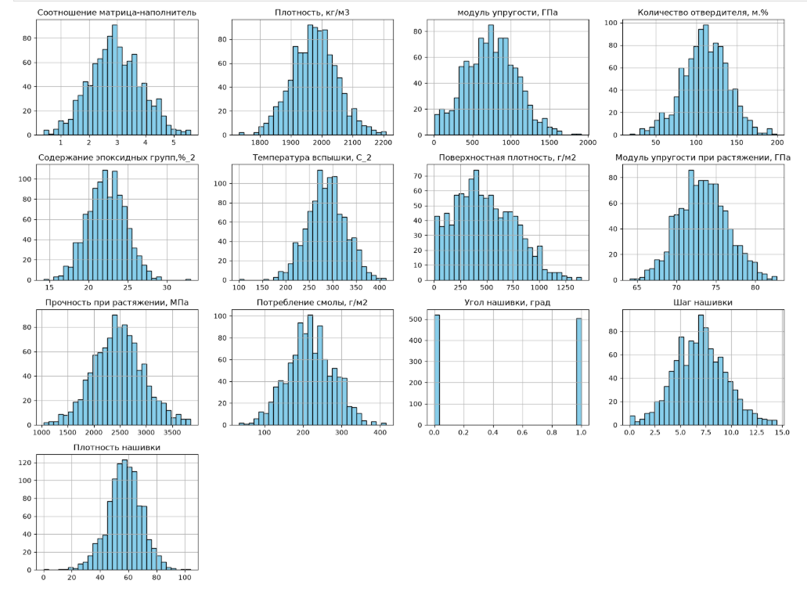
Биквадратный признак «Угол нашивки, град» имеет два чётко выраженных пика (0 и 1), что подтверждает его бинарную природу после выполненного преобразования.
Рисунок 5 – Гистограммы распределения

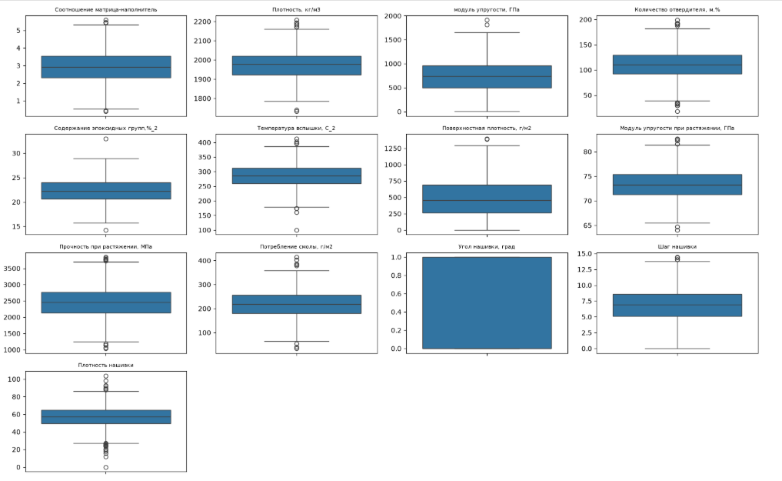
Для выявления выбросов построены диаграммы ящика с усами, которые показали наличие аномальных значений во всех, кроме «Угол нашивки, град», в соответствии с рисунком 6.
Рисунок 6 – Диаграммы «ящика с усами»

Для оценки попарных взаимосвязей между переменными построены графики рассеяния точек, которые показали отсутствие ярко выраженных линейных зависимостей - взаимосвязи между признаками и целевыми переменными носят скорее нелинейный характер.

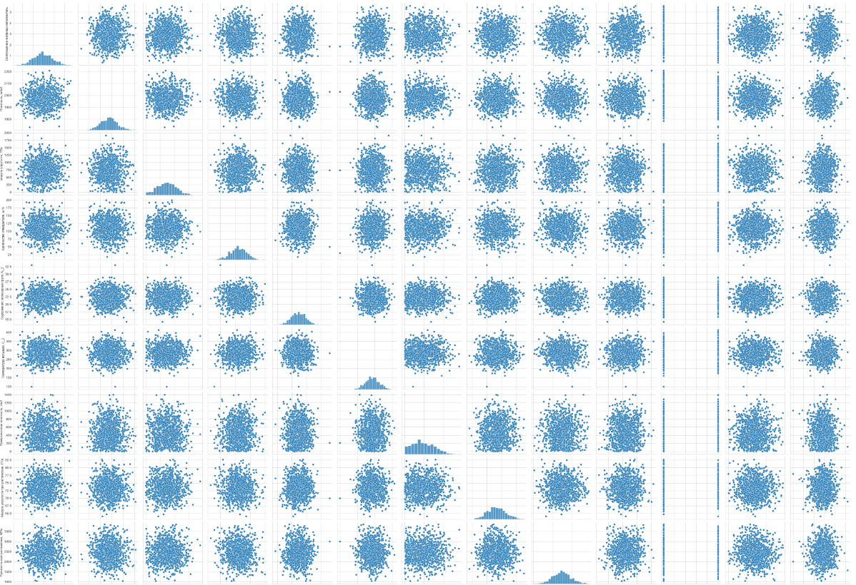
Рисунок 7 – Попарные графики рассеяния точек

В соответствии с рисунком 8 анализ тепловой карты корреляционной матрицы показывает, что коэффициенты корреляции между входными признаками и целевыми переменными близки к нулю. Это свидетельствует об отсутствии сильных линейных зависимостей в данных и подтверждает необходимость использования нелинейных методов машинного обучения для решения поставленной задачи.

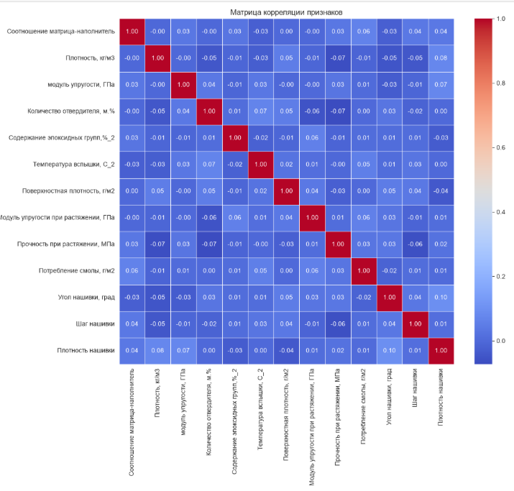
Рисунок 8 – Тепловая карта матрицы корреляции

Выявленные выбросы будут обработаны на этапе предобработки данных с использованием IQR-метода. Таким образом, результаты разведочного анализа подтверждают необходимость масштабирования признаков для моделей, чувствительных к этому, и обосновывают выбор методов машинного обучения для решения поставленной регрессионной задачи.

Практическая часть

2.1 Предобработка данных
Разведочный анализ был выполнен, теперь можно переходить к очистке данных и исправлению обнаруженных ранее проблем.
Метод IQR основан на межквартильном размахе и не требует нормальности распределения. Поскольку не все признаки в датасете имеют нормальное распределение, что подтверждено тестом Шапиро–Уилка, предпочтение было отдано IQR-методу.
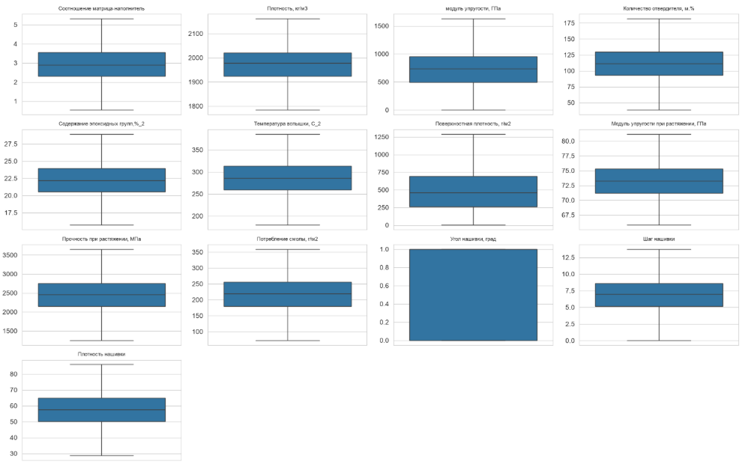
Вышеупомянутый метод был применён дважды, так как после первого остались незначительные выбросы. В соответствии с рисунком 9 данные без выбросов.
Рисунок 9 – Диаграммы «ящик с усами» после удаления выбросов

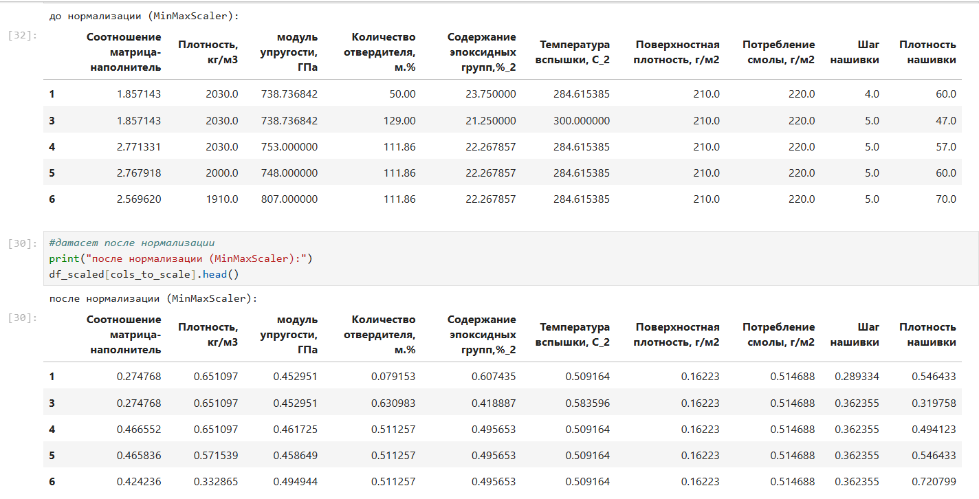
Поскольку признаки имеют различные диапазоны значений (например, плотность измеряется в кг/м³ и варьируется от 1700 до 2200, а модуль упругости связующего — от 2 до 1900 ГПа), для моделей, чувствительных к масштабу признаков (линейная регрессия, SVR, нейронная сеть), необходимо привести данные к единому масштабу. Это позволит избежать ситуации, когда признаки с большими числовыми значениями доминируют над признаками с меньшими значениями. Для ансамблевых моделей (случайный лес, XGBoost) нормализация не требуется, однако её проведение не ухудшает их работу, так как деревья решений не чувствительны к масштабу признаков. В данной работе для нормализации выбран метод MinMaxScaler, который приводит значения признаков к диапазону [0, 1]. Для приведения признаков к единому масштабу был выбран именно этот метод, так как распределения части признаков отличаются от нормального. Стандартизация не применялась, поскольку использование двух методов масштабирования последовательно нецелесообразно и может исказить данные. Бинарный признак «Угол нашивки, град» и выходные переменные не были нормализованы (рис. 10).
Рисунок 10 – Данные до и после нормализации

Для проверки корректности нормализации были проанализированы минимальные и максимальные значения признаков после применения MinMaxScaler. Как показано на рисунке 11, все нормализованные признаки имеют минимальное значение 0.0 и максимальное значение 1.0, что подтверждает успешное приведение данных к единому диапазону [0, 1]. Таким образом, данные подготовлены для дальнейшего обучения моделей машинного обучения.
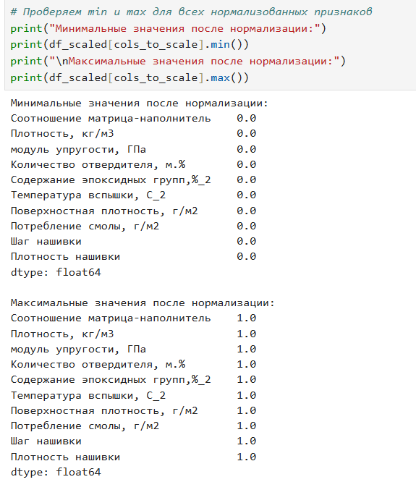

Рисунок 11 – Максимальные и минимальные значения после нормализации

После удаления выбросов объём выборки составил 921 запись. Данные были разделены на обучающую (70%) и тестовую (30%) выборки. Обучающая выборка содержит 644 записи, тестовая — 277 записей.
Для оценки качества моделей будут использоваться следующие метрики: средняя абсолютная ошибка (MAE) - для интерпретируемой оценки ошибки в единицах целевой переменной, среднеквадратическая ошибка (RMSE) - для оценки стандартного отклонения ошибок, и коэффициент детерминации R² - для оценки доли объяснённой дисперсии. MAE и RMSE будут рассчитаны в тех же единицах, что и целевые переменные (ГПа и МПа), что позволит содержательно интерпретировать точность моделей.

2.2 Разработка и обучение модели
Для прогнозирования целевых переменных (модуля упругости при растяжении и прочности при растяжении) были выбраны пять моделей машинного обучения: множественная линейная регрессия, случайный лес, градиентный бустинг (XGBoost), метод опорных векторов (SVR) и метод K-ближайших соседей (KNN). Выбор данных методов обусловлен результатами разведочного анализа, которые показали наличие нелинейных зависимостей между признаками и целевыми переменными, а также необходимостью сравнить различные подходы к решению регрессионной задачи.
На первом этапе данные были разделены на матрицу признаков X и вектор целевых переменных. В качестве целевых переменных использованы «Модуль упругости при растяжении, ГПа» и «Прочность при растяжении, МПа». Матрица признаков содержит 11 переменных, описывающих параметры компонентов и технологического процесса. Объём выборки после удаления выбросов составил 921 наблюдение.
Для оценки качества моделей данные были разделены на обучающую (70%) и тестовую (30%) выборки с использованием функции train_test_split и фиксированным параметром random_state=42 для обеспечения воспроизводимости результатов. Размер обучающей выборки составил 644 наблюдения, тестовой - 277 наблюдений. Для обеих целевых переменных использовалось одинаковое разбиение, что обеспечивает сопоставимость результатов.
В соответствии с заданием при построении моделей был проведён поиск гиперпараметров с использованием GridSearchCV с 10-кратной перекрёстной проверкой (cv=10). В качестве метрики для выбора лучшей конфигурации использовался коэффициент детерминации R² (scoring='r2'). Для каждой модели была задана индивидуальная сетка гиперпараметров, включающая основные настройки: число деревьев и их максимальную глубину для ансамблевых методов, скорость обучения для XGBoost, параметр регуляризации и ширину ε-трубки для SVR, число соседей и метрику расстояния для KNN.
По результатам поиска для каждой модели были определены лучшие гиперпараметры. GridSearchCV возвращает готовую модель (best_estimator_), уже обученную с лучшими гиперпараметрами на полной обучающей выборке. Данная модель использовалась для предсказания на тестовой выборке. Оценка качества моделей производилась с использованием метрик MAE, RMSE и R², результаты которой представлены в разделе 2.3.
Аналогичным образом были обучены модели для прогнозирования прочности при растяжении. Использованы те же пять моделей с теми же сетками гиперпараметров и той же 10-кратной кросс-валидацией.
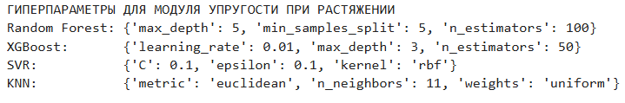
Важно отметить, что для модуля упругости и прочности при растяжении оптимальные гиперпараметры могут отличаться. Это объясняется тем, что данные целевые переменные являются разными физическими величинами с разными диапазонами значений и разной степенью зависимости от входных признаков. Поэтому поиск гиперпараметров для каждой целевой переменной выполнялся независимо, что позволяет подобрать наиболее подходящую конфигурацию модели для каждой задачи. Результаты поиска гиперпараметров для обеих целевых переменных представлены на рисунках 12 и 13.
Рисунок 12 – Гиперпараметры для модуля упругости при растяжении

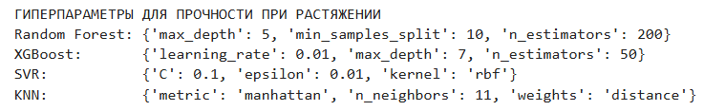
Рисунок 13 – Гиперпараметры для прочности при растяжении

2.3 Тестирование модели
Оценка точности моделей проводилась на тестовой выборке (30% данных, 277 наблюдений) с использованием трёх метрик: средней абсолютной ошибки (MAE), корня из среднеквадратичной ошибки (RMSE) и коэффициента детерминации R².
Результаты обучения моделей для прогнозирования модуля упругости при растяжении представлены на рисунке 14.
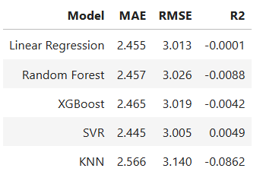
Рисунок 14 – Результаты обучения моделей по прогнозированию модуля упругости при растяжении

Как видно из таблицы 14, значения коэффициента детерминации R² для всех моделей близки к нулю или отрицательны. Наилучший результат показала модель SVR (R² = 0.0049), наихудший - модель KNN (R² = -0.0862). Отрицательные значения R² означают, что модели предсказывают целевую переменную хуже, чем простая модель, всегда выдающая среднее значение. MAE для всех моделей находится в диапазоне от 2.445 до 2.566 ГПа, RMSE - от 3.005 до 3.140 ГПа.
Результаты обучения моделей для прогнозирования прочности при растяжении представлены в таблице 15.
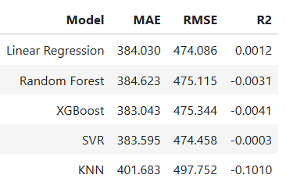
Рисунок 15 – Результаты обучения моделей по прогнозированию прочности при растяжении

Как видно из таблицы 15, результаты для прочности при растяжении аналогичны результатам для модуля упругости. Наилучший результат показала модель линейной регрессии (R² = 0.0012), наихудший - модель KNN (R² = -0.1009). MAE для всех моделей находится в диапазоне от 383.043 до 401.683 МПа, RMSE - от 474.086 до 497.752 МПа.
Наилучший результат для прочности при растяжении показала линейная регрессия (R² = 0.0012). Однако это не означает, что линейная модель действительно хорошо описывает данные — значение R² крайне близко к нулю и находится в пределах статистической погрешности. Сложные ансамблевые модели (случайный лес, XGBoost) показали отрицательные значения R², что объясняется их склонностью к переобучению на шумовых данных при отсутствии реальных зависимостей. Таким образом, результат линейной регрессии следует интерпретировать не как её преимущество, а как следствие отсутствия информативных признаков в данных.
Учитывая близкие к нулевым и отрицательные значения коэффициента детерминации, прямое сравнение моделей по метрикам MAE и RMSE не имеет смысла. Результаты работы всех моделей для обеих целевых переменных следует признать неудовлетворительными: ни одна из моделей не смогла объяснить дисперсию целевых переменных лучше, чем простая модель, предсказывающая среднее значение.
Полученный результат согласуется с выводами разведочного анализа данных. Это указывает на то, что прогнозирование механических свойств композиционных материалов на основе имеющегося набора признаков является сложной задачей.

2.4 Нейронная сеть
В отличие от задач 1 и 2 (прогнозирование модуля упругости и прочности), задача 3 является обратной: по заданным характеристикам компонентов и желаемым конечным свойствам композита требуется рекомендовать оптимальное соотношение матрица-наполнитель. Для решения этой задачи разработана полносвязная нейронная сеть.
Входными признаками нейронной сети являются 12 переменных – все столбцы объединённого датасета, кроме целевой переменной «Соотношение матрица-наполнитель». Целевой переменной является само соотношение матрица-наполнитель. Разделение данных выполнено с использованием функции train_test_split (обучающая выборка – 70% (644 наблюдения), тестовая выборка – 30% (277 наблюдений)) с параметром random_state=42 для воспроизводимости результатов.
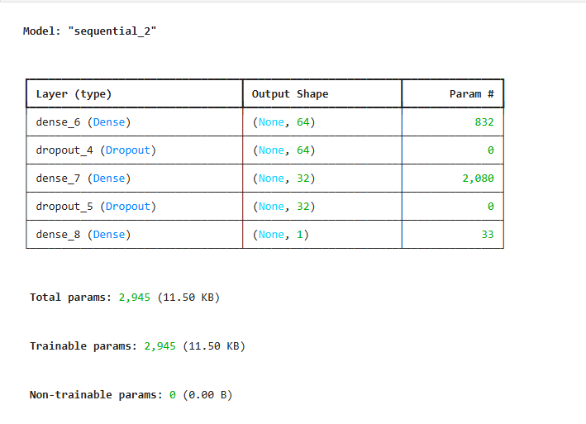
Для решения задачи использована полносвязная нейронная сеть на основе класса Sequential библиотеки tensorflow.keras. Архитектура сети, изображенная на рисунке 16, включает входной слой, два скрытых слоя, два слоя регуляризации и выходной слой. Входной слой принимает двенадцать признаков. Первый скрытый слой содержит 64 нейрона с активацией ReLU, второй скрытый слой – 32 нейрона также с активацией ReLU. После каждого скрытого слоя добавлен слой Dropout с коэффициентом 0.2, отключающий 20% нейронов на каждой итерации обучения для борьбы с переобучением. Выходной слой содержит один нейрон с линейной активацией, что соответствует задаче регрессии. Общее число обучаемых параметров сети составляет 2 945.
Рисунок 16 – Архитектура нейронной сети для соотношения матрица-наполнитель

Выбор архитектуры обусловлен характером задачи и объёмом данных. Поскольку задача является регрессионной, а количество наблюдений ограничено 921 записью, использование более глубоких сетей привело бы к переобучению. Два скрытых слоя обеспечивают достаточную выразительную способность для моделирования нелинейных зависимостей между признаками и целевой переменной при умеренном числе параметров. Первый скрытый слой расширяет пространство признаков, позволяя сети улавливать сложные нелинейные взаимосвязи, второй – постепенно сжимает информацию, выделяя наиболее значимые признаки. Активация ReLU выбрана для скрытых слоёв как стандартная функция, обеспечивающая нелинейность и устойчивость градиентов при обучении. Слои Dropout добавлены для повышения устойчивости модели и снижения риска переобучения. Линейная активация на выходном слое позволяет предсказывать непрерывное числовое значение без ограничений диапазона.
Модель скомпилирована с оптимизатором Adam и скоростью обучения 0.001. Оптимизатор Adam является адаптивным методом, автоматически подбирающим индивидуальный шаг обучения для каждого веса, и хорошо зарекомендовал себя при работе с табличными данными. В качестве функции потерь и метрики выбрана средняя абсолютная ошибка (MAE), которая интерпретируется в единицах целевой переменной и устойчива к выбросам.
Обучение проводилось с использованием метода fit. Из обучающей выборки 20% (около 129 наблюдений) было выделено для валидации – контроля переобучения в процессе обучения. Обучение весов производилось на оставшихся 80% обучающей выборки (около 515 наблюдений). Количество эпох обучения составило 200, размер батча – 32. Тестовая выборка (277 наблюдений) не участвовала в обучении и использовалась только для финальной оценки качества модели.
В процессе обучения наблюдалось устойчивое снижение ошибки. На первой эпохе значение функции потерь на обучающей выборке составило 218.36, на валидационной – 105.19. К двухсотой эпохе ошибка на обучении снизилась до 0.19, на валидации – до 0.16. Близкие значения функции потерь на обучающей и валидационной выборках в конце обучения свидетельствуют об отсутствии переобучения. Разница между ними составляет всего 0.03, что подтверждает способность модели обобщать данные. Более детальный анализ кривых обучения и распределения ошибок представлен ниже на рисунке 17.
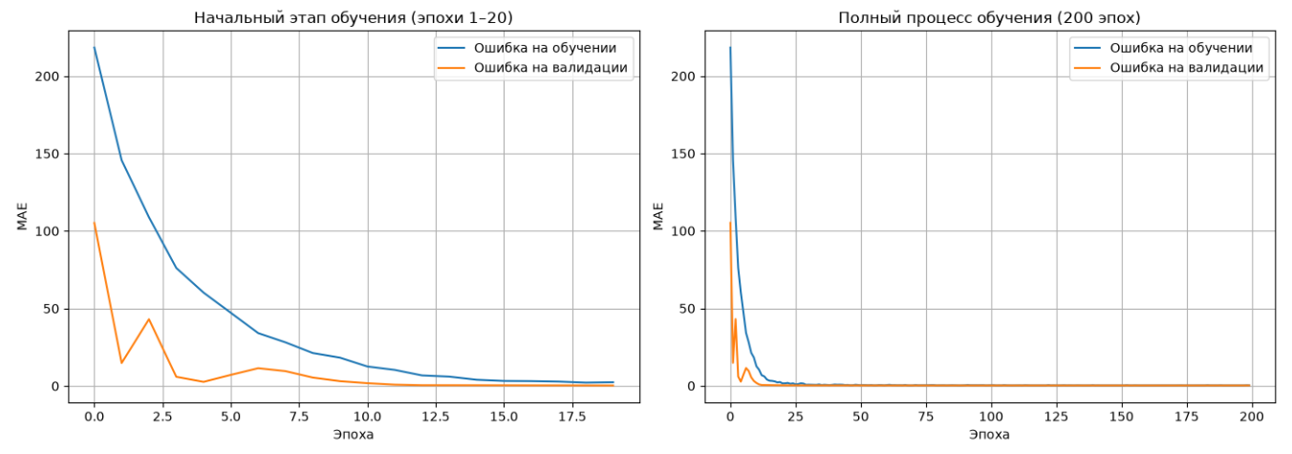
Рисунок 17 – Значения функции потерь на первой и последней эпохах

Оценка обученной модели на тестовой выборке (277 наблюдений) показала следующие результаты: MAE = 0.1507, RMSE = 0.1868, R² = -0.0117 (рисунок 18).
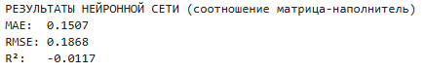
Рисунок 18 – Результаты нейронной сети

Для проверки качества модели было выполнено сравнение с базовой моделью, предсказывающей для любого объекта среднее значение целевой переменной из обучающей выборки. Baseline MAE составила 0.1496, что немного меньше MAE нейронной сети (0.1507). Таким образом, модель не извлекает полезной информации из признаков лучше, чем простое предсказание среднего.
Отрицательное значение коэффициента детерминации R² подтверждает этот вывод: модель объясняет дисперсию целевой переменной хуже, чем базовая модель. Стандартное отклонение целевой переменной на тестовой выборке составляет 0.1861, что сопоставимо с MAE модели (0.1507). Это означает, что ошибка модели почти равна разбросу значений целевой переменной.

Полученный результат согласуется с выводами разведочного анализа данных: матрица корреляции показала слабую линейную связь между соотношением матрица-наполнитель и остальными признаками (коэффициенты корреляции близки к нулю). Это ограничивает возможность прогнозирования данной целевой переменной на основе имеющегося набора признаков.

2.5 Разработка приложения
Для практического использования разработанной нейронной сети создано веб-приложение на основе фреймворка FastAPI. Разработка выполнялась в среде Visual Studio Code (VS Code). Приложение реализует REST API, которое принимает на вход 12 параметров композита и возвращает рекомендованное соотношение матрица-наполнитель.
Структура создания веб-приложения включает в себя следующие файлы, продемонстрированные в таблице 1.
Таблица 1 – файлы, использованные для создания веб-приложения
Файл | Назначение
main.py | Код FastAPI-приложения
nn_matrix_filler.keras | Обученная нейронная сеть
scaler_minmax.pkl | Сохранённый нормализатор MinMaxScaler
feature_order.pkl | Порядок входных признаков
requirements.txt | Список зависимостей Python

Для тестирования API используется встроенный интерфейс Swagger UI, доступный по адресу http://localhost:8000/docs. В соответствии с рисунком 19, тестирование прошло успешно – код 200.

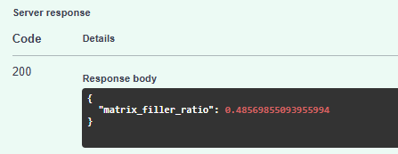
Рисунок 19 – Результат тестирования API

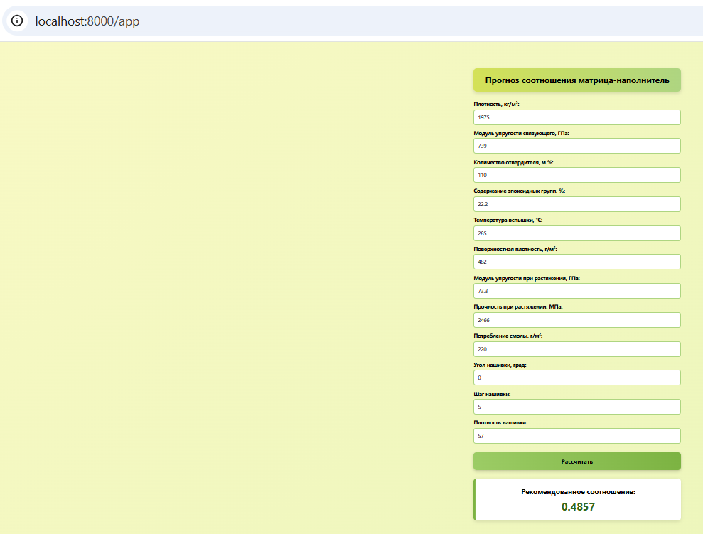
Приложение работает следующим образом: пользователь вводит 12 параметров композита через веб-интерфейс, приложение нормализует их с помощью сохранённого MinMaxScaler, подаёт в нейронную сеть и возвращает прогноз.
Рисунок 20 – Веб-интерфейс приложения для прогнозирования соотношения матрица-наполнитель

Инструкция по установке и запуску приложения:
- Скачайте все файлы для веб-приложения из репозитория (app) на свой компьютер и поместите их в одну папку. В папке должны находиться следующие файлы: main.py, nn_matrix_filler.keras, scaler_minmax.pkl, feature_order.pkl, requirements.txt;
- Установите Python версии 3.9 или выше, если он ещё не установлен;
- Откройте терминал и перейдите в папку с файлами приложения;
- Установите необходимые зависимости, выполнив команду: pip install -r requirements.txt. Установка может занять несколько минут, так как загружается библиотека TensorFlow;
- Убедитесь, что терминал находится в папке и запустите сервер командой: python -m uvicorn main:app --reload.
- Дождитесь появления сообщения Application startup complete. Это означает, что сервер запущен и приложение готово к работе.
- Откройте браузер и перейдите по адресу http://localhost:8000/app - откроется веб-интерфейс приложения с полями для ввода параметров композита.
В ходе тестирования приложения было установлено, что нейронная сеть возвращает одинаковый прогноз (0.4857) независимо от входных параметров. При подаче нормальных значений (плотность 1975 кг/м³, прочность 2466 МПа), заведомо заниженных значений (все параметры равны 5) и завышенных значений (все параметры равны 100) модель выдаёт одно и то же значение. Это означает, что модель фактически «схлопнулась» в константу, предсказывая среднее значение целевой переменной.
Такое поведение согласуется с результатами оценки качества модели:
- R² = -0.0117 — модель объясняет дисперсию целевой переменной хуже, чем базовая модель, предсказывающая среднее;
- MAE модели = 0.1507 против MAE базовой модели = 0.1496 — модель не лучше простого предсказания среднего.
Причиной является слабая связь между входными признаками и целевой переменной «Соотношение матрица-наполнитель». Корреляционный анализ (раздел 1.3) показал, что коэффициенты корреляции между признаками и целевой переменной близки к нулю. Кроме того, стандартное отклонение целевой переменной на тестовой выборке (0.1861) сопоставимо с MAE модели (0.1507), что подтверждает отсутствие информативного сигнала в данных.
Необходимо подчеркнуть, что низкое качество прогноза обусловлено исходным датасетом, а не ошибками реализации. Разработанное приложение корректно принимает, нормализует и обрабатывает входные данные, а также интегрирует нейронную сеть. Для повышения качества прогноза может потребоваться расширение набора входных данных или применение физически обоснованных моделей, учитывающих механику композиционных материалов.

2.6. Удалённый репозиторий
Все материалы исследовательской работы размещены в публичном репозитории на GitHub. Репозиторий доступен по ссылке: https://github.com/melnichenko-ds/Composite-Materials

Заключение
В рамках данной выпускной квалификационной работы была достигнута поставленная цель – разработаны модели машинного обучения для прогнозирования свойств композиционных материалов, а также создано нейросетевое решение для рекомендации соотношения матрица-наполнитель и веб-приложение для практического использования разработанных моделей.
В ходе выполнения работы были решены следующие задачи.
- Проведён разведочный анализ предоставленных данных;
- Выполнена предобработка данных;
- Для прогнозирования модуля упругости при растяжении и прочности при растяжении обучены пять моделей машинного обучения;
- Разработана нейронная сеть для рекомендации соотношения матрица-наполнитель;
- Создано веб-приложение на основе фреймворка FastAPI для приёма 12 параметров композита и возврата рекомендованного соотношения матрица-наполнитель.
Прогнозирование свойств композиционных материалов на основе имеющегося набора признаков является сложной задачей. Низкое качество моделей обусловлено слабой корреляцией между входными параметрами и целевыми переменными, что подтверждено результатами разведочного анализа и оценки моделей.
Нейронная сеть для рекомендации соотношения матрица-наполнитель также не показала удовлетворительного качества, «схлопнувшись» в константу, предсказывающую среднее значение целевой переменной.
Несмотря на низкое качество прогнозов, работа представляет методическую ценность: продемонстрирован полный цикл анализа данных – от разведочного анализа и предобработки до обучения моделей, разработки нейронной сети, создания веб-приложения и размещения кода в репозитории. Выявлены ограничения исходного датасета для решения поставленных задач.
Практическая значимость работы заключается в создании работающего приложения, которое может быть использовано как основа для дальнейших исследований. Для повышения качества прогноза рекомендуется расширение набора входных данных (например, добавление информации о микроструктуре, химическом составе компонентов, условиях испытаний) или применение физически обоснованных моделей, учитывающих механику композиционных материалов.
Таким образом, все задачи, поставленные в выпускной квалификационной работе, выполнены в полном объёме. Полученные результаты могут служить базой для дальнейших исследований в области материаловедения.

Библиографический список

Книги и учебные пособия
1. Андерсон, К. Аналитическая культура. От сбора данных до бизнес-результатов [Текст] / К. Андерсон ; пер. с англ. Ю. Константиновой. – М. : Манн, Иванов и Фербер, 2017. – 336 с.
2. Бринк, Х. Машинное обучение [Текст] / Х. Бринк, Дж. Ричардс, М. Феверолф. – СПб. : Питер, 2017. – 336 с.
3. Брюс, П. Практическая статистика для специалистов Data Science [Текст] / П. Брюс, Э. Брюс, П. Гедек ; пер. с англ. – 2-е изд., перераб. и доп. – СПб. : БХВ-Петербург, 2021. – 368 с.
4. Васильев, Ю. Python для data science [Текст] / Ю. Васильев. – СПб. : Питер, 2025. – 272 с.
5. Грас, Д. Data Science. Наука о данных с нуля [Текст] / Д. Грас ; пер. с англ. – 2-е изд., перераб. и доп. – СПб. : БХВ-Петербург, 2025. – 416 с.
6. Джулли, П. Библиотека Keras — инструмент глубокого обучения [Текст] / П. Джулли ; пер. с англ. А. А. Слинкина. – М. : ДМК Пресс, 2017. – 249 с.
7. Жерон, О. Прикладное машинное обучение с помощью Scikit-Learn и TensorFlow: концепции, инструменты и техники для создания интеллектуальных систем [Текст] / О. Жерон ; пер. с англ. – СПб. : Альфа-книга, 2018. – 688 с.
8. Любанович, Б. Простой Python. Современный стиль программирования [Текст] / Б. Любанович. – СПб. : Питер, 2016. – 480 с.
9. Маккини, У. Python и анализ данных: Первичная обработка данных с применением pandas, NumPy и Jupyter [Текст] / У. Маккини ; пер. с англ. А. А. Слинкина. – 3-е изд. – М. : ДМК Пресс, 2023. – 536 с.
10. Мюллер, А. Введение в машинное обучение с помощью Python [Текст] / А. Мюллер, С. Гвидо. – М. : Диалектика, 2017. – 480 с.
11. Николенко, С. И. Глубокое обучение. Погружение в мир нейронных сетей [Текст] / С. И. Николенко, А. Кадурин, Е. Архангельская. – СПб. : Питер, 2018. – 480 с.
12. Нисчал, Н. Python — это просто. Пошаговое руководство по программированию и анализу данных [Текст] / Н. Нисчал ; пер. с англ. – СПб. : БХВ-Петербург, 2022. – 416 с.
13. Роббинс, Дж. HTML5: карманный справочник [Текст] / Дж. Роббинс ; пер. с англ. – 5-е изд. – М. : Вильямс, 2015. – 192 с.
14. Силен, Д. Основы Data Science и Big Data. Python и наука о данных [Текст] / Д. Силен, А. Мейсман, М. Али. – СПб. : Питер, 2017. – 336 с.
15. Тарасенко, Ф. П. Прикладной системный анализ [Текст] : учебное пособие / Ф. П. Тарасенко. – М. : КНОРУС, 2010. – 224 с.
16. Траск, Э. Грокаем глубокое обучение [Текст] / Э. Траск. – СПб. : Питер, 2019. – 352 с.
17. Флах, П. Машинное обучение. Наука и искусство построения алгоритмов [Текст] / П. Флах. – М. : ДМК Пресс, 2015. – 400 с.
18. Чен, Т. XGBoost: масштабируемая система повышения градиента [Текст] / Т. Чен, К. Гестрин // Материалы 22-й международной конференции ACM SIGKDD. – 2016. – с. 785–794.
19. Шитиков, В. К. Классификация, регрессия и другие алгоритмы Data Mining с использованием R [Электронный ресурс] / В. К. Шитиков, С. Э. Мастицкий. – 2017. – 351 с. – Режим доступа: https://github.com/ranalytics/data-mining. (дата обращения: 28.08.2026).
20. Kushvaha, V. Machine Learning Applied to Composite Materials [Text] / V. Kushvaha, A. K. Sharma, P. K. Rakesh. – Singapore : Springer, 2025. – 300 p.
21. Mishra, A. Sustainable Materials: The Role of Artificial Intelligence and Machine Learning [Text] / A. Mishra, V. S. Jatti, S. Paliwal. – Boca Raton : CRC Press, 2024. – 320 p.
22. Rogel-Salazar, J. Data Science and Analytics with Python [Text] / J. Rogel-Salazar. – 2nd ed. – Boca Raton : CRC Press, 2025. – 514 p.

Интернет-ресурсы
23. Документация по библиотеке Matplotlib [Электронный ресурс]. – Режим доступа: https://matplotlib.org/stable/users/index.html. (дата обращения: 18.08.2026).
24. Документация по библиотеке NumPy [Электронный ресурс]. – Режим доступа: https://numpy.org/doc/stable/. (дата обращения: 15.08.2026).
25. Документация по библиотеке pandas [Электронный ресурс]. – Режим доступа: https://pandas.pydata.org/docs/. (дата обращения: 15.08.2026).
26. Документация по библиотеке scikit-learn [Электронный ресурс]. – Режим доступа: https://scikit-learn.org/stable/user_guide.html. (дата обращения: 02.09.2026).
27. Документация по библиотеке Seaborn [Электронный ресурс]. – Режим доступа: https://seaborn.pydata.org/tutorial.html. (дата обращения: 18.08.2026).
28. Документация по библиотеке TensorFlow [Электронный ресурс]. – Режим доступа: https://www.tensorflow.org/api_docs. (дата обращения: 11.09.2026).
29. Документация по фреймворку FastAPI [Электронный ресурс]. – Режим доступа: https://fastapi.tiangolo.com/. (дата обращения: 24.09.2026).
30. Документация по языку программирования Python [Электронный ресурс]. – Режим доступа: https://docs.python.org/3/. (дата обращения: 15.08.2026).

